HTTP协议
HTTP协议 1
1. 思考题: 为什么浏览器能够访问京东商城? 2
1.1. 背景 2
1.2. 生活场景: 2
1.3. 如何解决思考题 3
2. http定义: 超文本 传输 协议 3
2.1. 协议: 两个物体交互的规则. 3
2.2. 超文本 3
2.3. 传输 3
3. 问题: 如何抓取 请求数据 和 响应数据? 3
3.1. 模拟发送 请求数据 和 响应数据 的准备工作: 3
3.1.1. 发送请求数据 准备页面内容: 3
3.1.2. 发送响应数据 准备servlet 4
3.2. 工具 4
3.3. 发送且抓取请求数据 和 响应数据 5
3.3.1. 发送数据 5
3.3.2. 获取数据 6
3.4. 请求数据: 浏览器向服务器传输的数据 7
3.4.1. 组成 7
3.4.2. 请求行 7
3.4.3. 请求头 7
3.4.4. 请求体: 携带参数信息 8
3.4.5. get请求和post请求的区别 9
3.5. 响应数据: 服务器向浏览器传输的数据 9
3.5.1. 组成 9
3.5.2. 响应行 9
3.5.3. 响应头 10
3.5.4. 响应体 11
4. 总结 12

思考题: 为什么浏览器能够访问京东商城?
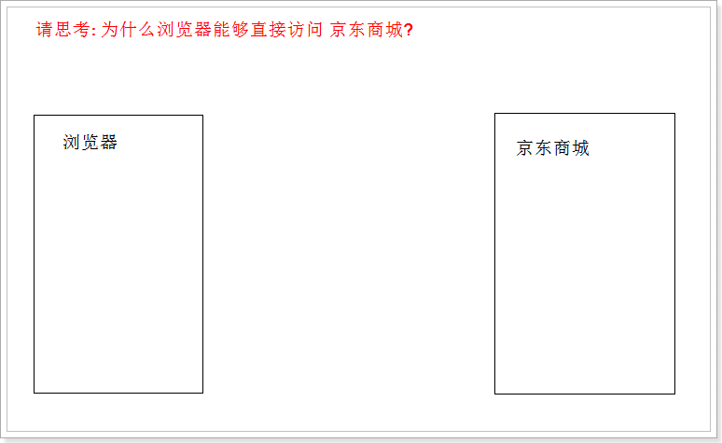

背景
1 浏览器是你电脑上的一个软件
2 京东商城是机房电脑上的一个软件
3 两者连接的只有一根网线

生活场景:
一个中国人, 一个德国人, 电话打通了, 双方如何相互沟通?

解决方案: 提前约定沟通语言是 英语!

如何解决思考题
应该提前约定 浏览器(客户端)和京东商城(服务端) 交互的规则!
而 客户端 和 服务端交互的规则就是 http协议!

http定义: 超文本 传输 协议

协议: 两个物体交互的规则.

超文本
超文本即html标签, 因为浏览器只认识html标签, 所以服务器组装好html标签发送给浏览器,浏览器会加载到内存中,显示在浏览器中.

传输
浏览器向服务器传输数据称之为 请求
服务器向浏览器传输数据称之为 响应
注意: 请求和响应是成对出现的, 先有请求才会有响应.

问题: 如何抓取 请求数据 和 响应数据?

模拟发送 请求数据 和 响应数据 的准备工作:

发送请求数据 准备页面内容:
get请求
<form action="/项目名/资源路径" method="get">
用户名<input type="text" name="username"/><br/>
密码<input type="password" name="password"/><br/>
<input type="submit" value="提交"/>
</form>

post请求
<form action="/项目名/资源路径" method="post">
用户名<input type="text" name="username"/><br/>
密码<input type="password" name="password"/><br/>
<input type="submit" value="提交"/>
</form>

发送响应数据 准备servlet
public class Demo1Servlet extends HttpServlet {
private static final long serialVersionUID = 1L;

protected void doGet(HttpServletRequest request, HttpServletResponse response)
throws ServletException, IOException {
response.getWriter().println("this is a get's request!!!!");
}

protected void doPost(HttpServletRequest request, HttpServletResponse response)
throws ServletException, IOException {
response.getWriter().println("this is a post's request!!!!");
}

}

工具
IE 浏览器需要安装 httpwatch插件(教学较多 很直观)
谷歌浏览器内置(F12)(开发较多)
火狐浏览器内置(F12)(开发较多)

发送且抓取请求数据 和 响应数据

发送数据
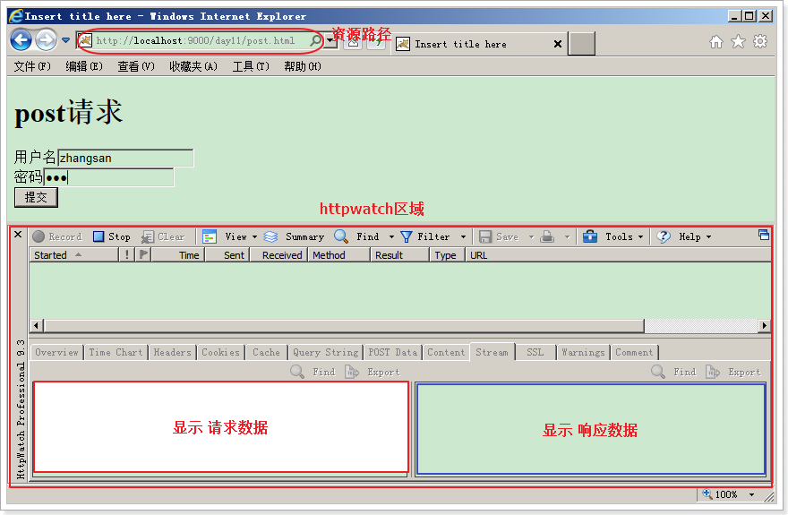

获取数据
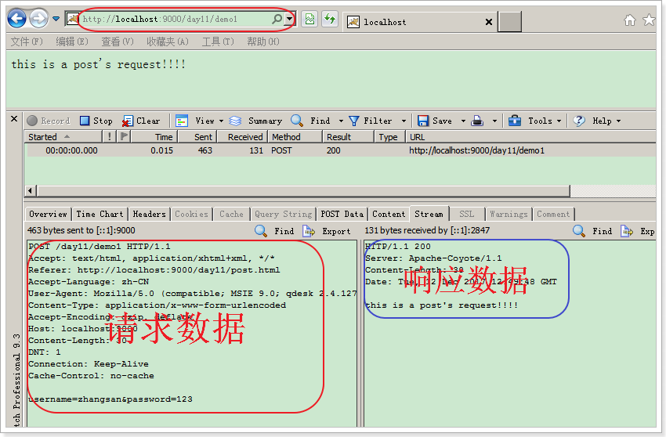

密密麻麻的单词都是啥? 我带领大家一一认识一下!

请求数据: 浏览器向服务器传输的数据

组成
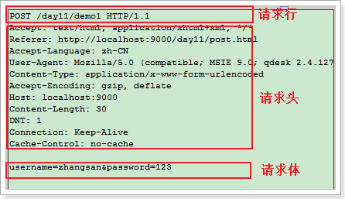

请求行
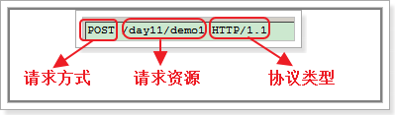
请求方式: get 和 post
请求资源路径: /项目名/资源名称
协议类型: 协议名称/版本

请求头
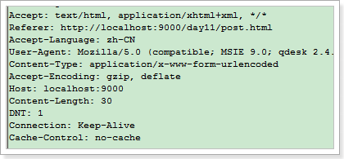
格式特征key: value
常见请求头 | 描述 （红色掌握，其他了解）
Referer | 浏览器通知服务器，当前请求来自何处。如果是直接访问，则不会有这个头。常用于：防盗链
If-Modified-Since | 浏览器通知服务器，本地缓存的最后变更时间。与另一个响应头组合控制浏览器页面的缓存。
Cookie | 与会话有关技术，用于存放浏览器缓存的cookie信息。
User-Agent | 浏览器通知服务器，客户端浏览器与操作系统相关信息
Connection | 保持连接状态。Keep-Alive 连接中，close 已关闭
Host | 请求的服务器主机名
Content-Length | 请求体的长度
Content-Type | 如果是POST请求，会有这个头，默认值为application/x-www-form-urlencoded，表示请求体内容使用url编码
Accept： | 浏览器可支持的MIME类型。文件类型的一种描述方式。  MIME格式：大类型/小类型[;参数]  例如：  text/html ，html文件  text/css，css文件  text/javascript，js文件  image/*，所有图片文件
Accept-Encoding | 浏览器通知服务器，浏览器支持的数据压缩格式。如：GZIP压缩
Accept-Language | 浏览器通知服务器，浏览器支持的语言。各国语言（国际化i18n）

请求体: 携带参数信息
username=zhangsan&password=123
格式: 参数名1=参数值1&参数名2=参数值2&参数名3=参数值3

get请求和post请求的区别
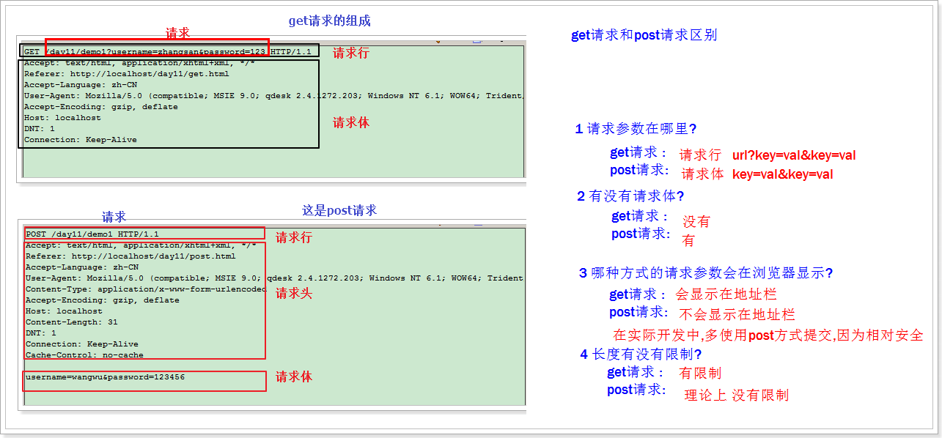

响应数据: 服务器向浏览器传输的数据

组成
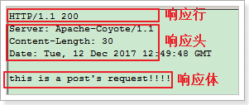

响应行
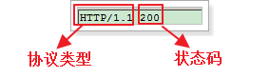

必须记住的状态码:
200 - 请求成功
302 – 请求重定向 （response）
404 - 请求的资源不存在(通常用户路径编写错误,获取请求资源已经删除)
500 - 内部服务器错误（通常是 程序抛错误）

详细状态码：
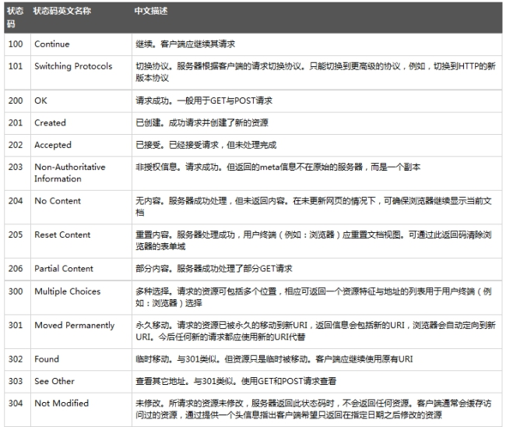
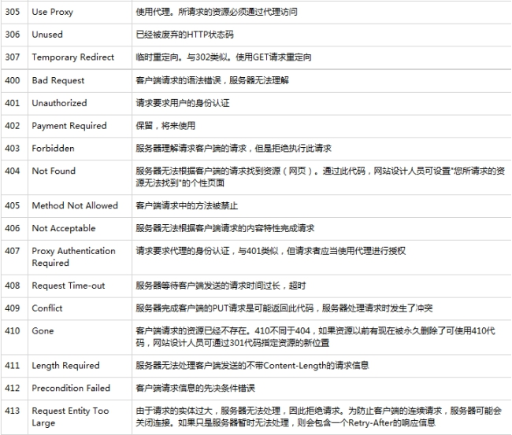
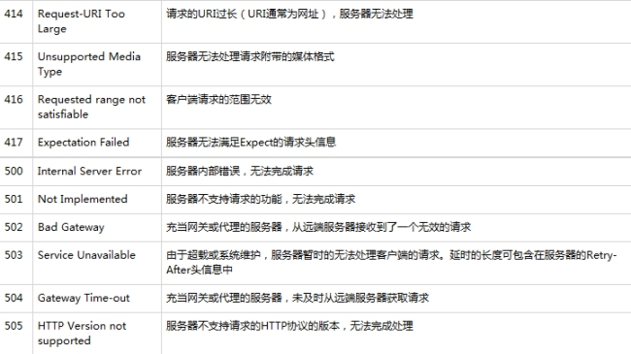

响应头
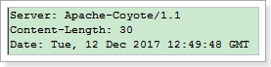
响应也都是键值对形式，服务器端将信息以键值对的形式返回给客户端
常见请求头 | 描述
Location | 指定响应的路径，需要与状态码302配合使用，完成跳转。
Content-Type | 响应正文的类型（MIME类型）  取值：text/html;charset=UTF-8
Content-Disposition | 通过浏览器以下载方式解析正文  取值：attachment;filename=xx.zip
Set-Cookie | 与会话相关技术。服务器向浏览器写入cookie
Content-Encoding | 服务器使用的压缩格式  取值：gzip
Content-length | 响应正文的长度
Refresh | 定时刷新，格式：秒数;url=路径。url可省略，默认值为当前页。  取值：3;url=www.itcast.cn //三秒刷新页面到www.itcast.cn
Server | 指的是服务器名称，默认值：Apache-Coyote/1.1。可以通过conf/server.xml配置进行修改。<Connector port="8080" ... server="itcast"/>
Last-Modified | 服务器通知浏览器，文件的最后修改时间。与If-Modified-Since一起使用。

响应体
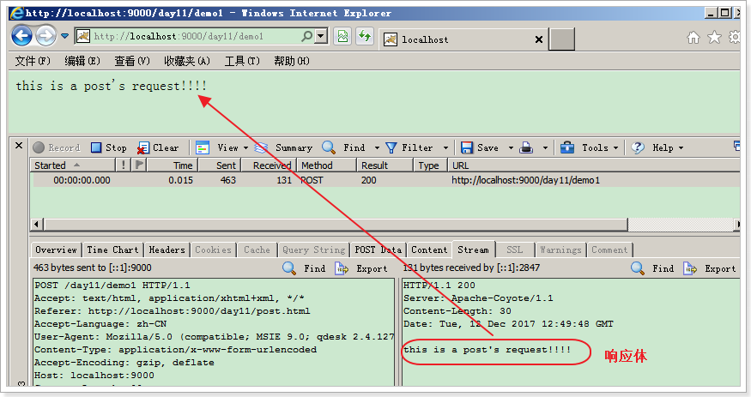
浏览器收到响应体内容,加载到内存中,显示在浏览器中!

总结
